Con particolare riguardo a
GENOVA E LIGURIA
uscita maggio 2025

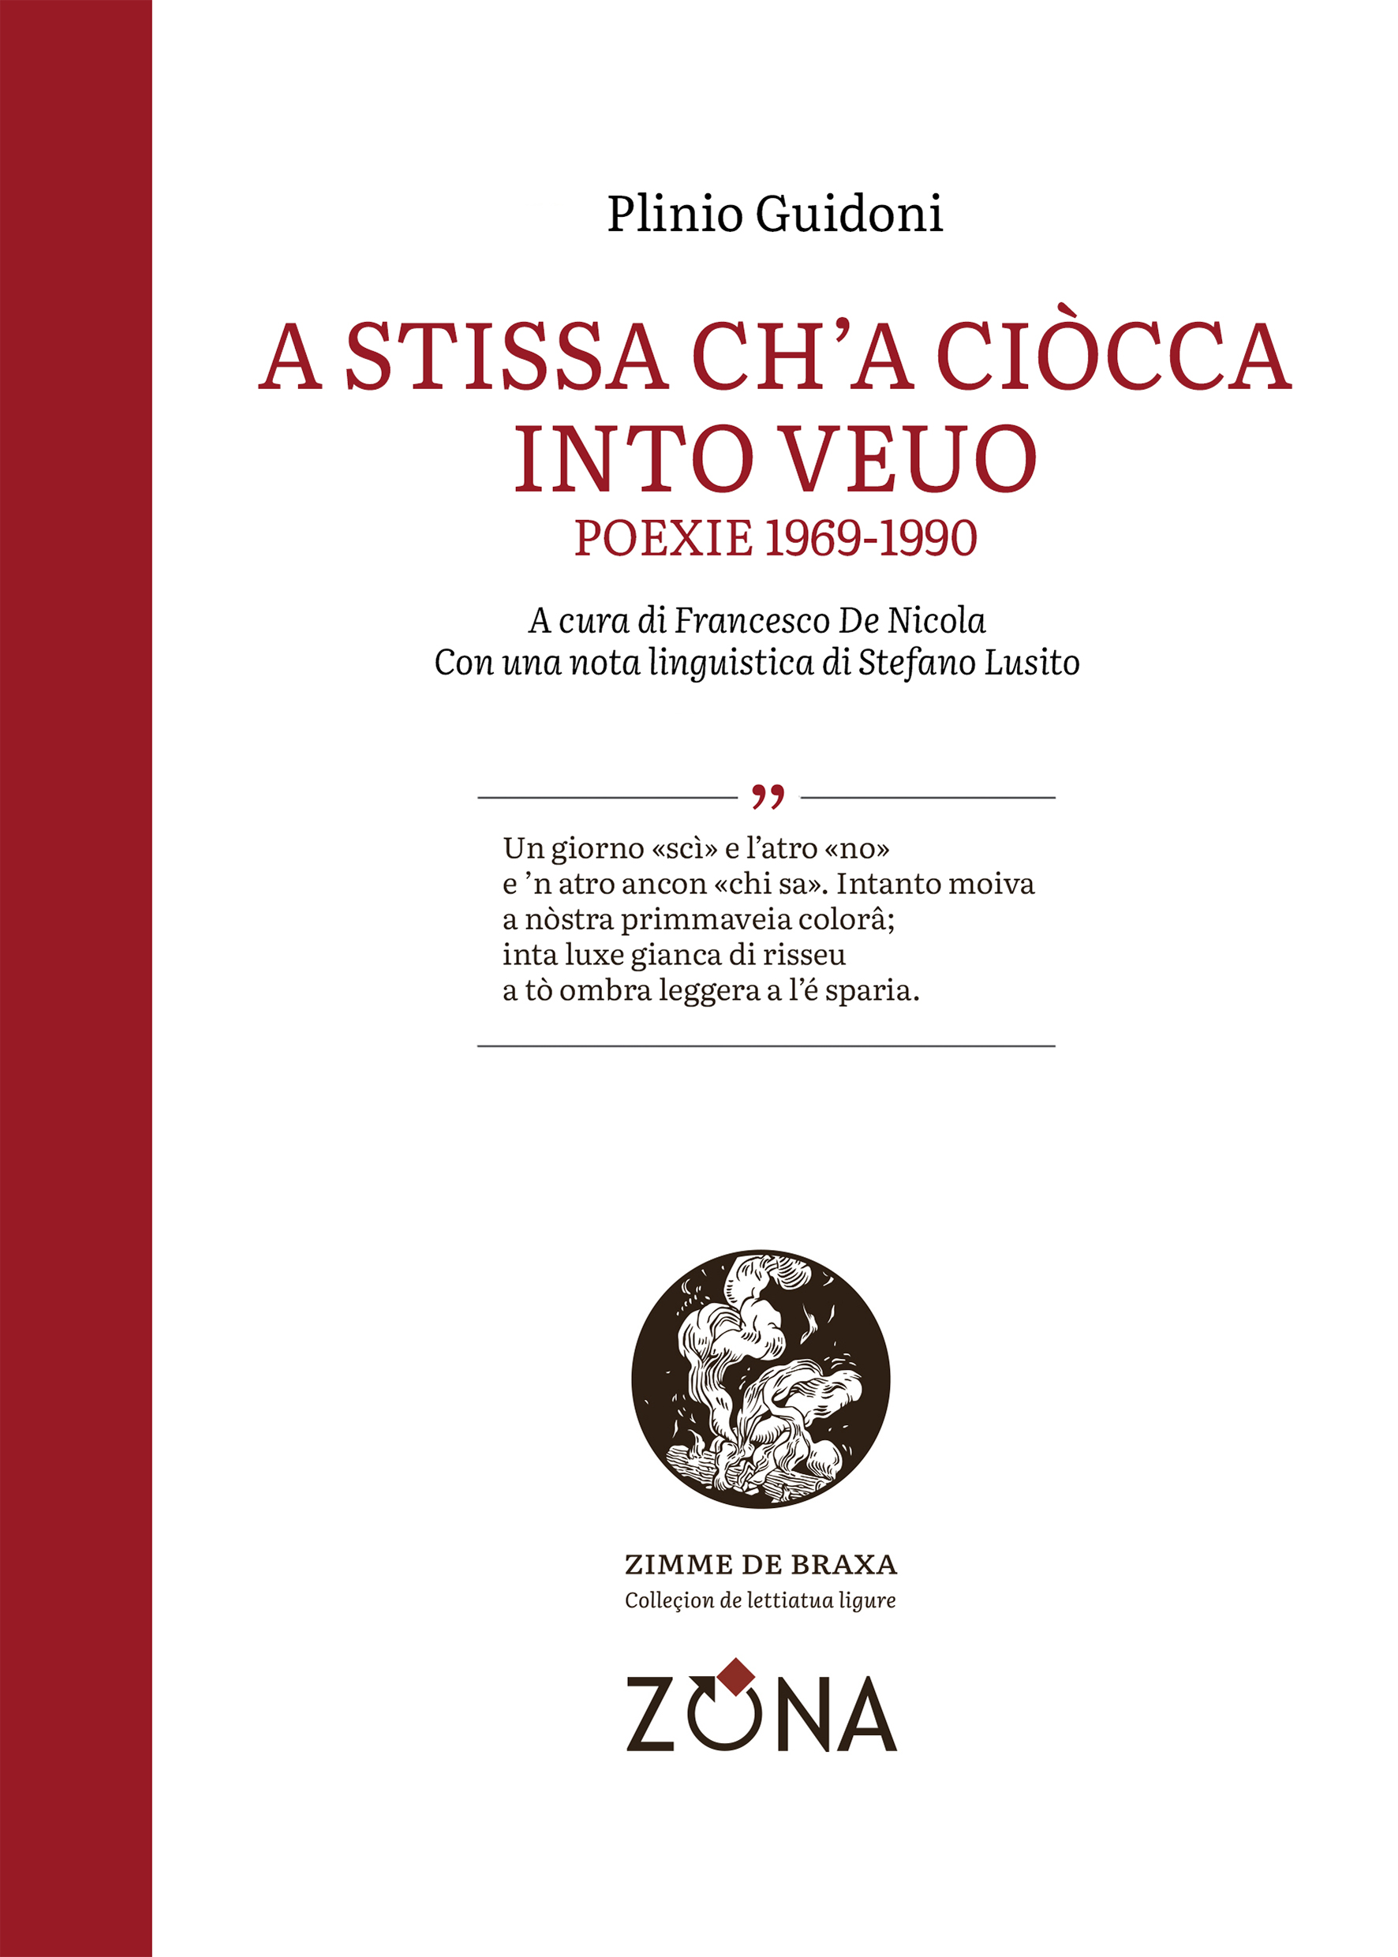
Plinio Guidoni
A stissa ch’a ciòcca into veuo
Poexie 1969-1990
[poesie in genovese]
A cura di Francesco De Nicola
Con una nota linguistica di Stefano Lusito
Editrice ZONA, 2025
libro pp. 160 ‒ 18 euro ‒ ISBN 9788864387147
Collana Zimme de braxa, diretta da Anselmo Roveda

Scelto il genovese per scrivere le sue poesie (pubblicate in maggioranza su quattro raccolte tra il 1969 e il 1990), come pure i suoi apprezzati drammi teatrali, Plinio Guidoni ha seguito un suo percorso originale e, pur risentendo di modelli linguistici precedenti, si è del tutto distaccato dalla componente tematica popolare al limite del folcloristico che, di riflesso, aveva finito per caratterizzare parte della poesia novecentesca in genovese. Nei suoi versi infatti, spesso oscillanti tra il polemico e l’ironico, l’autore affronta gli argomenti centrali del nostro tempo, tanto che le sue poesie appaiono tuttora di grande attualità: dallo scempio della natura conseguente all’industrializzazione delle periferie all’arida vita cittadina, dal destino dell’uomo segnato dal percorso della sorte al legame indissolubile con le proprie radici. Il tutto viene esposto con parole non occasionali ma neppure ricercate, in modo da creare una diretta comunicativa con il lettore, che facilmente ritrova se stesso e i suoi quotidiani problemi nei versi del poeta. Questo volume ripropone integralmente le quattro raccolte del poeta, arricchite da un saggio sul percorso artistico di Guidoni redatto da Francesco De Nicola, curatore della riedizione, e da una nota linguistica di Stefano Lusito.

Plinio Guidoni (1922-1994), nato a Camogli, a dieci anni si trasferì a Genova, dove compì i suoi studi superiori e universitari. Nel 1944 fu catturato e deportato in Germania, potendo rientrare in patria solo l’anno successivo. La professione bancaria gli richiese numerosi trasferimenti (Serravalle Scrivia, Firenze, Torino, Asti e Roma). Spinto anche dalla conoscenza avvenuta a Roma con Mario Dell’Arco, autore con Pasolini nel 1952 della prima antologia pubblicata in Italia della Poesia dialettale del Novecento, si orientò verso l’uso del genovese nella composizione dei suoi versi che formarono i quattro volumi da lui pubblicati, ridati alle stampe in questa raccolta: A çittæ deserta (1969), L’ostaia (1978), Sette corali (1982) e Controvento (1990).

Colleçion de lettiatua ligure (Collana di letteratura ligure)
Zimme de braxa (Scintille di brace)

Zimme de braxa (Scintille di brace) è una nuova collana di letteratura d’espressione ligure che ZONA propone nell'ambito di un più ampio progetto di rilancio della lingua ligure. Si declina in tre macrosezioni: "Poesie e rime", "Narrativa e prose", "Teatro e drammaturgie". Diretta da Anselmo Roveda ‒ scrittore e studioso di letteratura, docente all’ISIA Urbino ‒ è pubblicata sotto gli auspici del Consiglio per il Patrimonio Linguistico Ligure (Conseggio pe-o Patrimònio Linguistico Ligure) e si avvale della collaborazione dei linguisti Stefano Lusito e Jean Maillard e di altri specialisti. Logo e grafica sono dell'illustratrice e graphic designer Elettra Deganello. La collana utilizza la grafia genovese: il carattere di stampa è il "Conseggio", un font studiato e adattato appositamente per questo progetto partendo da altri caratteri open source.

Editrice ZONA / Genova
Genova – 338.7676020 – info@editricezona.it – editricezona.it

